**Министерство науки и высшего образования Российской Федерации**

Федеральное государственное автономное образовательное учреждение

высшего образования «Уральский федеральный университет

имени первого Президента России Б.Н. Ельцина»

Институт радиоэлектроники и информационных технологий - РТФ

Центр ускоренного обучения

**ОТЧЕТ ПО ЛАБОРАТОРНОЙ РАБОТЕ 5**

по дисциплине «Разработка мобильных приложений»

**Тема: Unit 1 Начало работы “Действия и намерения”**

Студент группы РИЗ-300028у: А.С. Севостьянов

Преподаватель: С.И.Тимошенко,

доц., к.т.н.

**Екатеринбург 2022**

содержание

1 Постановка задачи 3

2 Результаты проделанной работы 4

3 Анализ полученных результатов 5

## 1 Постановка задачи

Создать новое приложение для Android с основным Activity и вторым Activity. Передать некоторые данные (строку) из основного Activity во второй, используя Intetnt, и отобразите эти данные во втором Activity. Отправить во второй другой бит данных обратно в main Activity, также используя Intent.

.

## Результаты проделанной работы

Программный код проекта, MainActivity.

package com.example.android.Task2.1;  
  
import android..Intent;  
import android.os.Bundle;  
import android.support.v7.app.AppCompatActivity;  
import android.util.Log;  
import .view.View;  
import .widget.EditText;  
import .widget.TextView;  
  
public class MainActivity {  
 // Логирование  
 private staticfinal String LOG_TAG = MainActivity.class.getSimpleName();  
 // Уникальный тег, необходимый для намерения дополнительно  
 public static final String EXTRA_MESSAGE  
 = "com.example.android.twoactivities.extra.MESSAGE";  
 public static final int TEXT_REQUEST = 1;  
  
 // Редактировать текстовое представление сообщения private EditText mMessageEditText;  
 // Текстовое представление для заголовка ответа  
 private TextView mReplyHeadTextView;  
 // Текстовое представление для тела ответа  
 private TextView mReplyTextView;  
@Override  
 protected void onCreate(Bundle savedInstanceState) {  
 super.onCreate(savedInstanceState);  
 setContentView(R.layout.activity_main);  
  
 // Инициализируйте все переменные представления.  
 mMessageEditText = findViewById(R.id.editText_main);  
 mReplyHeadTextView = findViewById(R.id.text_header_reply);  
 mReplyTextView = findViewById(R.id.text_message_reply);  
 }  
  
 public void launchSecondActivity(View view) {  
 Log.d(LOG_TAG, "Клик меня!");  
 Intent intent = new Intent(this, SecondActivity.class);  
 String message = mMessageEditText.getText().toString();  
 intent.putExtra(EXTRA_MESSAGE, message);  
 startActivityForResult(intent, TEXT_REQUEST);  
 }  
@Override  
 public void onActivityResult(int requestCode, int resultCode, Intent data) {  
 super.onActivityResult(requestCode, resultCode, data);  
  
 // Проверьте правильность ответа с намерением.  
 if (requestCode == TEXT_REQUEST) {  
 // Убедиться, что результат намеренного ответа был хорошим.

if (resultCode == RESULT_OK) {  
 String reply = data.getStringExtra(SecondActivity.EXTRA_REPLY);  
  
 // Сделайте заголовок ответа видимым.  
 mReplyHeadTextView.setVisibility(View.VISIBLE);  
  
 // Установите ответ и сделайте его видимым. mReplyTextView.setText(reply);  
 mReplyTextView.setVisibility(View.VISIBLE);  
 }  
 }  
 }  
  
package com.example.android.Task2.1;  
  
import android.content.Intent;  
import android.os.Bundle;  
import android.support.v7.app.AppCompatActivity;  
import android.view.View;  
import android.widget.EditText;  
import android.widget.TextView;  
  
  
public class SecondActivity extends AppCompatActivity {  
 // Уникальный тег для ответа с намерением.  
 public static final String EXTRA_REPLY =  
 "com.example.android.twoactivities.extra.REPLY";  
  
 // Отредактируйте текст для ответа.  
 private EditText mReply;  
  
@Override  
 protected void onCreate(Bundle savedInstanceState) {  
 super.onCreate(savedInstanceState);  
 setContentView(R.layout.activity_second);  
  
 // Инициализируйте переменные представления.  
 mReply = findViewById(R.id.editText_second);  
  
 // Получить намерение, которое запустило это действие, и сообщение в

// намерение дополнительное.

Intent intent = getIntent();  
 String message = intent.getStringExtra(MainActivity.EXTRA_MESSAGE);  
  
 // Поместите это сообщение в text_message TextView  
 TextView textView = findViewById(R.id.text_message);  
 textView.setText(message);  
 }  
  
 */*  
 Обрабатывает повторный щелчок по кнопке "Ответить". Получает сообщение из*

*второго EditText, создает намерение и возвращает это сообщение обратно в*

*основное действие.   
 */* public void returnReply(View view) {  
 // Получите ответное сообщение из отредактированного текста.  
 String reply = mReply.getText().toString();  
  
 // Создайте новое намерение для ответа, добавьте к нему ответное сообщение

// в качестве дополнительного, установите результат намерения и закройте действие.

Intent replyIntent = new Intent();  
 replyIntent.putExtra(EXTRA_REPLY, reply);  
 setResult(RESULT_OK, replyIntent);  
 finish();  
 }  
}

Отображение на дисплее компонентов проекта.

<android.support.design.widget.CoordinatorLayout  
 xmlns:android="http://schemas.android.com/apk/res/android"  
 xmlns:app="http://schemas.android.com/apk/res-auto"  
 xmlns:tools="http://schemas.android.com/tools"  
 android:layout_width="match_parent"  
 android:layout_height="match_parent"  
 tools:context="com.example.android.droidcafe.MainActivity">  
  
 <android.support.design.widget.AppBarLayout  
 android:layout_width="match_parent"  
 android:layout_height="wrap_content"  
 android:theme="@style/AppTheme.AppBarOverlay">  
  
 <android.support.v7.widget.Toolbar  
 android:id="@+id/toolbar"  
 android:layout_width="match_parent"  
 android:layout_height="?attr/actionBarSize"  
 android:background="?attr/colorPrimary"  
 app:popupTheme="@style/AppTheme.PopupOverlay" />  
  
 </android.support.design.widget.AppBarLayout>  
  
 <include layout="@layout/content_main" />  
  
 <android.support.design.widget.FloatingActionButton  
 android:id="@+id/fab"  
 android:layout_width="wrap_content"  
 android:layout_height="wrap_content"  
 android:layout_gravity="bottom|end"  
 android:layout_margin="16dp"  
 app:srcCompat="@drawable/ic_shopping_cart"  
 tools:ignore="SpeakableTextPresentCheck" />  
  
</android.support.design.widget.CoordinatorLayout>

<android.support.constraint.ConstraintLayout  
 xmlns:android="http://schemas.android.com/apk/res/android"  
 xmlns:app="http://schemas.android.com/apk/res-auto"  
 xmlns:tools="http://schemas.android.com/tools"  
 android:layout_width="match_parent"  
 android:layout_height="match_parent"  
 tools:context="com.example.android.droidcafe.OrderActivity">  
  
</android.support.constraint.ConstraintLayout>

<android.support.constraint.ConstraintLayout  
 xmlns:android="http://schemas.android.com/apk/res/android"  
 xmlns:app="http://schemas.android.com/apk/res-auto"  
 xmlns:tools="http://schemas.android.com/tools"  
 android:layout_width="match_parent"  
 android:layout_height="match_parent"  
 app:layout_behavior="@string/appbar_scrolling_view_behavior"  
 tools:context="com.example.android.droidcafe.MainActivity"  
 tools:showIn="@layout/activity_main">  
  
 <TextView  
 android:id="@+id/textintro"  
 android:layout_width="wrap_content"  
 android:layout_height="wrap_content"  
 android:layout_marginTop="8dp"  
 android:text="@string/intro_text"  
 android:textSize="24sp"  
 android:textStyle="bold"  
 app:layout_constraintLeft_toLeftOf="parent"  
 app:layout_constraintRight_toRightOf="parent"  
 app:layout_constraintTop_toTopOf="parent" />  
  
 <ImageView  
 android:id="@+id/donut"  
 android:layout_width="wrap_content"  
 android:layout_height="wrap_content"  
 android:layout_marginLeft="24dp"  
 android:layout_marginStart="24dp"  
 android:layout_marginTop="24dp"  
 android:contentDescription="@string/donuts"  
 android:onClick="showDonutOrder"  
 app:layout_constraintStart_toStartOf="parent"  
 app:layout_constraintTop_toBottomOf="@+id/textintro"  
 app:srcCompat="@drawable/donut_circle" />  
  
 <ImageView  
 android:id="@+id/ice_cream"  
 android:layout_width="wrap_content"  
 android:layout_height="wrap_content"  
 android:layout_marginLeft="24dp"  
 android:layout_marginStart="24dp"  
 android:layout_marginTop="24dp"  
 android:contentDescription="@string/ice_cream_sandwiches"  
 android:onClick="showIceCreamOrder"  
 app:layout_constraintStart_toStartOf="parent"  
 app:layout_constraintTop_toBottomOf="@+id/donut"  
 app:srcCompat="@drawable/icecream_circle" />  
  
 <ImageView  
 android:id="@+id/froyo"  
 android:layout_width="wrap_content"  
 android:layout_height="wrap_content"  
 android:layout_marginLeft="24dp"  
 android:layout_marginStart="24dp"  
 android:layout_marginTop="24dp"  
 android:contentDescription="@string/froyo"  
 android:onClick="showFroyoOrder"  
 app:layout_constraintStart_toStartOf="parent"  
 app:layout_constraintTop_toBottomOf="@+id/ice_cream"  
 app:srcCompat="@drawable/froyo_circle" />  
  
 <TextView  
 android:id="@+id/donut_description"  
 android:layout_width="0dp"  
 android:layout_height="wrap_content"  
 android:layout_marginEnd="24dp"  
 android:layout_marginStart="24dp"  
 android:layout_marginTop="24dp"  
 android:text="@string/donuts"  
 app:layout_constraintEnd_toEndOf="parent"  
 app:layout_constraintStart_toEndOf="@+id/donut"  
 app:layout_constraintTop_toTopOf="@+id/donut" />  
  
 <TextView  
 android:id="@+id/ice_cream_description"  
 android:layout_width="0dp"  
 android:layout_height="wrap_content"  
 android:layout_marginEnd="24dp"  
 android:layout_marginStart="24dp"  
 android:layout_marginTop="24dp"  
 android:text="@string/ice_cream_sandwiches"  
 app:layout_constraintEnd_toEndOf="parent"  
 app:layout_constraintStart_toEndOf="@+id/ice_cream"  
 app:layout_constraintTop_toTopOf="@+id/ice_cream" />  
  
 <TextView  
 android:id="@+id/froyo_description"  
 android:layout_width="0dp"  
 android:layout_height="wrap_content"  
 android:layout_marginEnd="24dp"  
 android:layout_marginStart="24dp"  
 android:layout_marginTop="24dp"  
 android:text="@string/froyo"  
 app:layout_constraintEnd_toEndOf="parent"  
 app:layout_constraintStart_toEndOf="@+id/froyo"  
 app:layout_constraintTop_toTopOf="@+id/froyo" />  
  
</android.support.constraint.ConstraintLayout>

На рисунке 1 представлено первое действие.

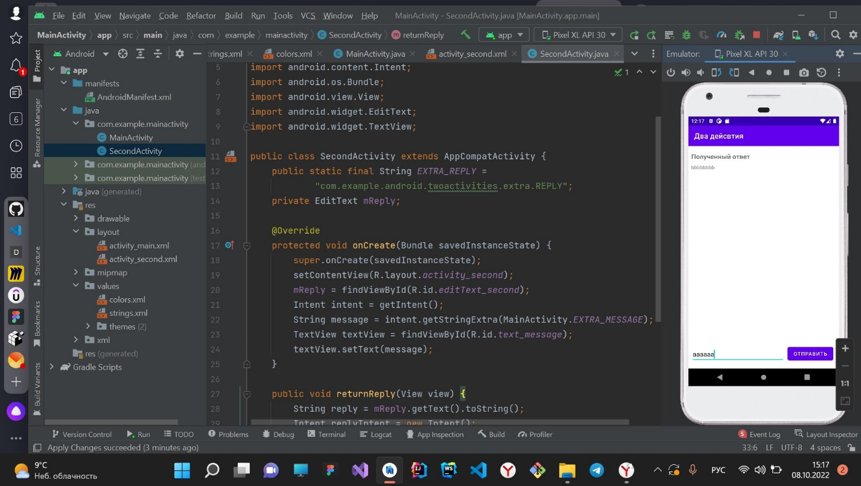

Рисунок 1 – Первое действие

На рисунке 2 представлено второе действие в приложении.

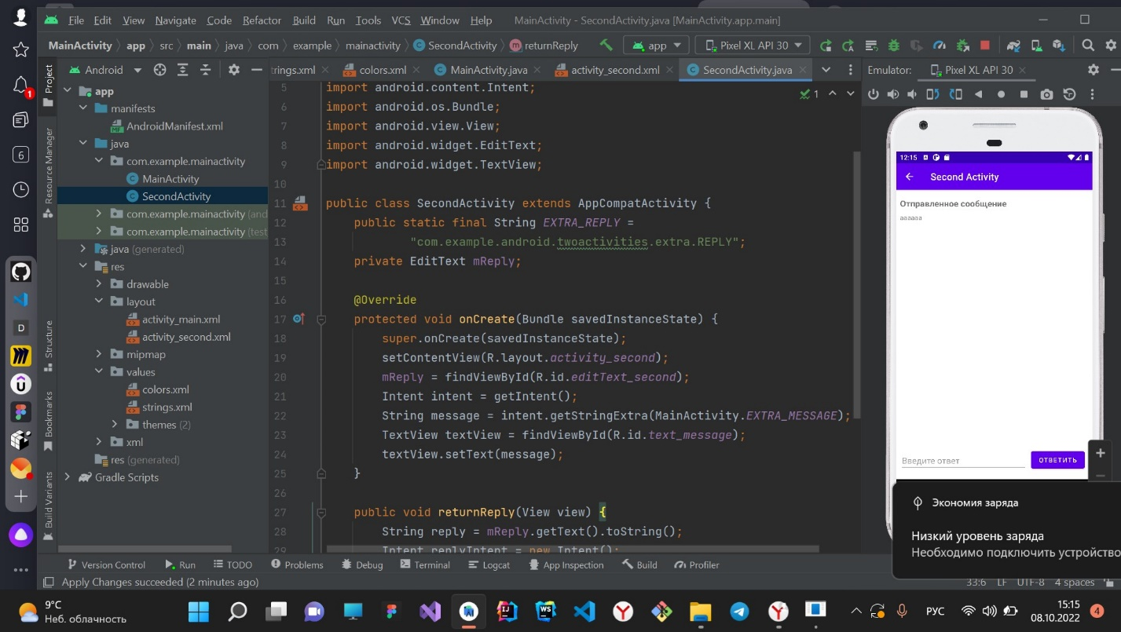

Рисунок 2 – Второе действие

## **Анализ по лученных результатов**

В результате выполнения данной лабораторной работы мной был разработан проект, в котором я научился создавать новый Activity в Android Studio. Как определить родительские и дочерние действия для навигации вверх. Как начать Activity с явного Intent. Как передавать данные между каждым Activity из них с явным Intent.